
Servizi per l’Impiego

DOTE IMPRESA COLLOCAMENTO MIRATO

Note per l'utilizzo del sistema informativo "SINTESI"
GUIDA TECNICA
DOTE IMPRESA COLLOCAMENTO MIRATO

Indice
Accesso al sistema SINTESI 3
Strumenti per l'invio delle domande 3
ASSE I - Incentivi 4
Avviare la compilazione di una nuova domanda 4
Compilazione della domanda 4
Pagina 1 4
Pagina 2 6
Pagina 3 6
Pagina 4 6
Pagina 5 7
Invio della domanda 7
ASSE II - Consulenza e servizi 9
ASSE III - Cooperazione sociale 9

Accesso al sistema SINTESI
Le imprese che intendono presentare domanda per accedere al contributo previsto dalla Dote Impresa Collocamento Mirato devono utilizzare il sistema informativo SINTESI della Provincia di Pavia, anche per il tramite di soggetti delegati, per inviare e ottenere la modulistica necessaria.

Il sistema SINTESI della Provincia di Pavia è raggiungibile in Internet all'indirizzo: http://sintesi.formalavoro.pv.it

Le istruzioni per richiederne l'accesso sono pubblicate sul sito www.provincia.pv.it, sezione “Lavoro”.

Le abilitazioni necessarie per inviare le domande di finanziamento sono le stesse per l'invio delle comunicazioni obbligatorie relative ai rapporti di lavoro.
I soggetti già delegati per tali comunicazioni sono, pertanto, già abilitati anche per l'invio delle domande di finanziamento previste dalla Dote Impresa Collocamento Mirato.

Strumenti per l'invio delle domande
Dopo aver effettuato l'autenticazione al sistema SINTESI, accedere all'area COB - Comunicazioni obbligatorie.
Nel menù a sinistra, dove sono elencati i vari comandi disponibili, individuare la sezione "Incentivi dote impresa" e cliccarne il relativo link, quindi cliccare il sotto menù "Incentivi dote impresa Regione Lombardia" (fig. 1) per accedere all'area dedicata alla "Dote Impresa Collocamento Mirato" (fig. 2).

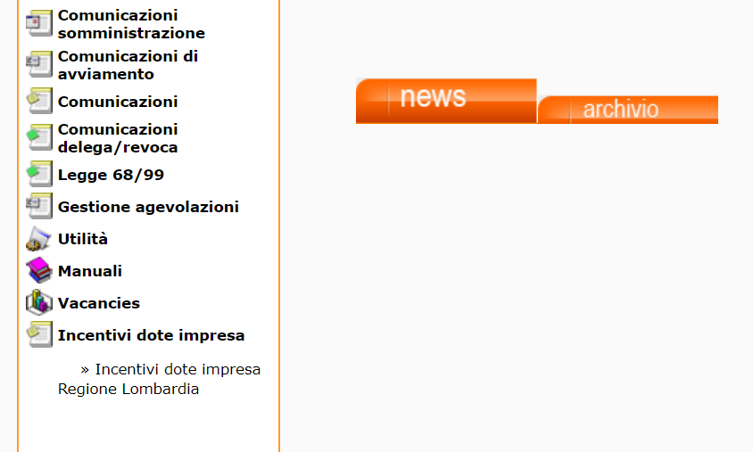

Figura 1

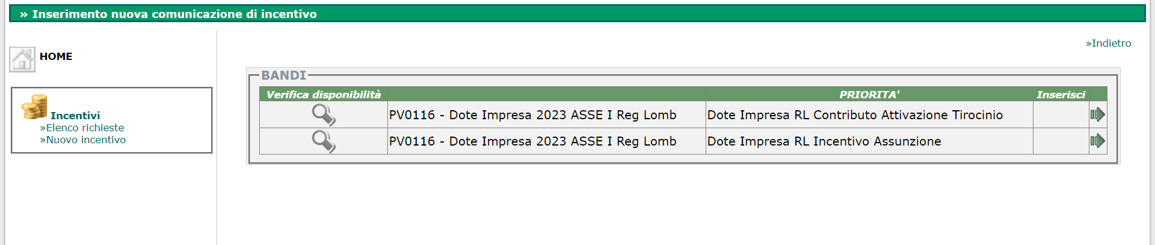
Figura 2

Accedendo all'area "Dote Impresa Collocamento Mirato" il sistema mette a disposizione le funzioni per presentare una nuova domanda (Assunzione o Tirocinio) e per elencare quelle già caricate e/o inviate, per gestirne e monitorarne lo stato di avanzamento nell'istruttoria.

ASSE I - Incentivi

Avviare la compilazione di una nuova domanda
- Accedere all'area "Dote Impresa Collocamento Mirato";
- individuare dall'elenco la tipologia di Dote Impresa per la quale si intende inviare la domanda (Assunzione o Tirocinio) e cliccare il comando relativo (fig. 2);
- individuare dall'elenco successivo la tipologia di domanda e cliccare il comando “Inserisci” per aprire il modulo per la compilazione online della domanda (fig. 3.a);

N.B.: si prega di prestare la massima attenzione per individuare la tipologia di domanda.

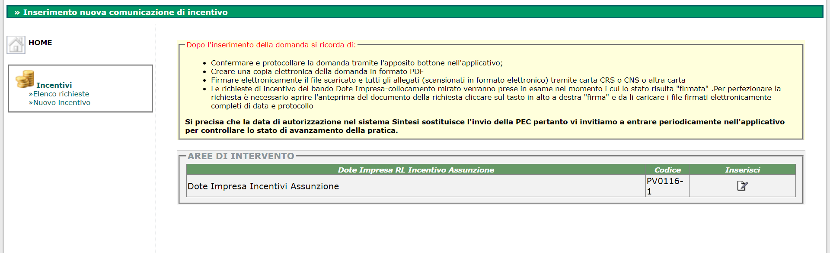
Figura 3.a
- compilare il modulo on-line secondo le indicazioni di cui al paragrafo successivo (è possibile registrare la domanda parzialmente in stato di "BOZZA" solo al termine della procedura e recuperarla in un secondo momento con la funzione "Elenco richieste");

Compilazione della domanda
Il modulo della domanda è composto da diverse sezioni in diverse pagine, come segue.
Per la compilazione, si tenga presente che:
- i campi obbligatori sono indicati con un asterisco (*);
- alcuni campi sono compilabili tramite il comando [Cerca...];
- i campi "data" sono compilabili anche tramite il calendario ;

A piè di pagina sono disponibili i comandi per avanzare e retrocedere nelle pagine, inoltre nell'ultima pagina è disponibile il comando per registrare la domanda in stato di BOZZA:




per avanzare alla pagina successiva;

per tornare alla pagina precedente;

per registrare la domanda in stato di BOZZA e visualizzare l'anteprima di stampa; successivamente con il comando INVIA in alto a destra si potrà trasmettere la domanda (Figura 3.b);

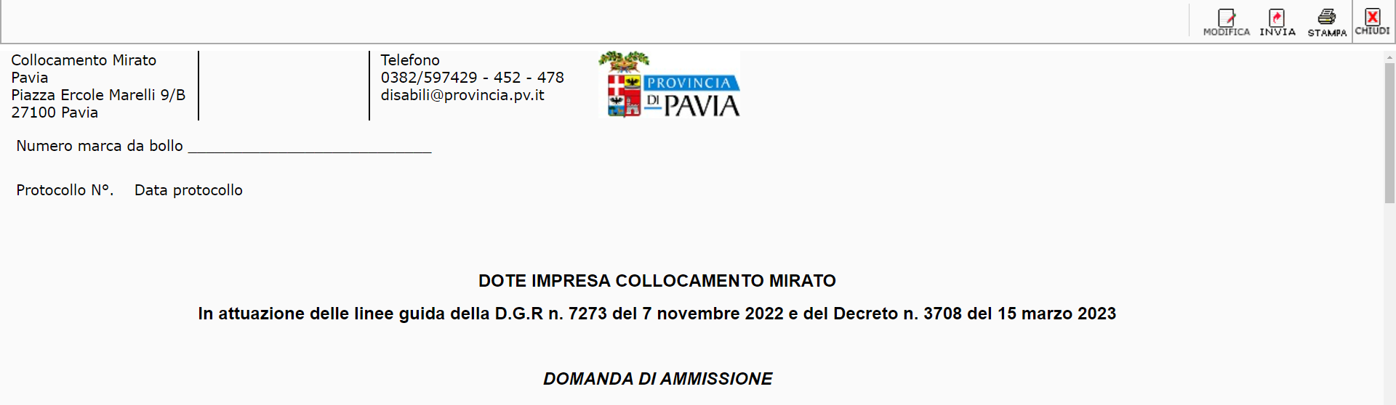
Figura 3.b

In caso di errori nel formato dei dati conferiti e/o errori causati da dati mancanti o parziali, il sistema segnalerà con un messaggio l'intervento correttivo necessario.

Pagina 1

Dati azienda
Nel caso in cui l'azienda presenti la domanda in modo diretto, i campi sono compilati in automatico; tuttavia può utilizzare il comando [Cerca…] per selezionare una diversa sede di lavoro. Gli intermediari delegati invece devono utilizzare sempre il comando [Cerca...]. Per utilizzare il comando [Cerca...], dopo averlo azionato cliccandolo (fig. 4.1), è necessario impostare i parametri
(fig. 4.2), avviare la ricerca (fig. 4.3) e poi selezionare l'azienda e la sede dall'elenco dei risultati (fig. 4.4).

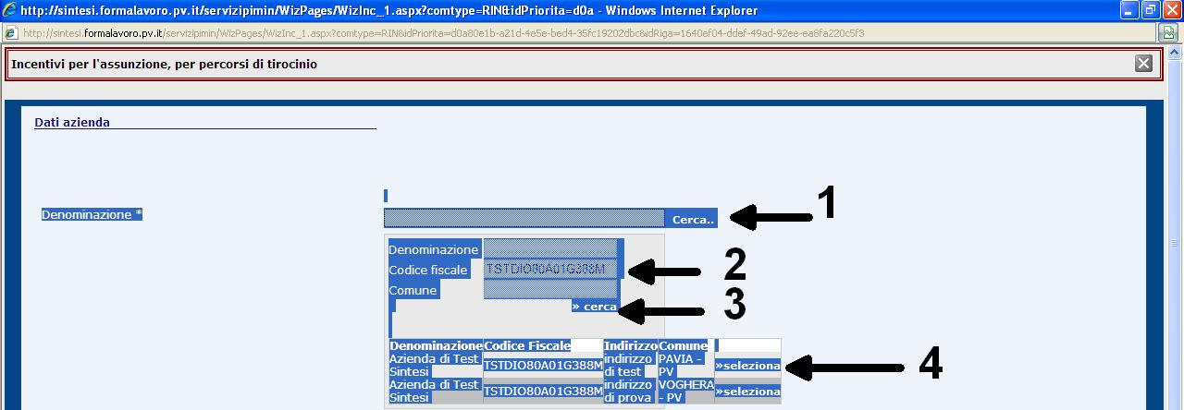

Figura 4.1-2-3-4
Per i campi INPS e INAIL, se non già compilati in automatico, si prega di effettuarne il precaricamento dall'anagrafica dell'azienda.

Dati Documento Convenzione
In caso di convezione attiva, indicare il numero di protocollo della Provincia di Pavia assegnato alla convenzione e cliccare il comando [Cerca...] per recuperare le date di inizio e fine. In alternativa, compilare i campi direttamente.

Sede legale e Sede di lavoro
Sono sezioni con campi compilati in automatico con i valori presenti nell'anagrafica dell'azienda.

Dichiarazioni
Selezionare le opzioni elencate in base alla condizione aziendale (fig. 5).
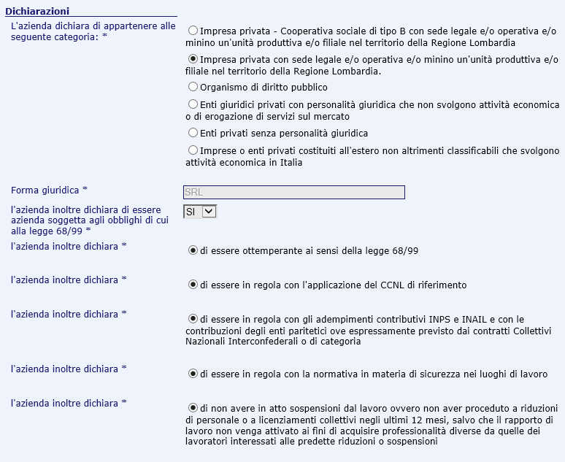
Figura 5

Pagina 2

Dati lavoratore
Indicare il codice fiscale del lavoratore ed azionare il comando [Cerca…].

Iscrizione
Azionare il comando "Recupera dati" per compilare i campi in automatico con i valori presenti in banca dati. Nel caso in cui non venga trovata l'iscrizione, inserire i dati manualmente.

Altre informazioni
Indicare la cittadinanza e il tipo di autorizzazione per il permesso di soggiorno.

Pagina 3

Rapporto di lavoro
Indicare il codice comunicazione (Figura 6) a 16 cifre rilasciato dal sistema su cui è stata inviata la comunicazione obbligatoria con il modulo UNILAV ed azionare il comando [Cerca...]. Se la comunicazione è presente nel sistema alcuni campi saranno compilati automaticamente, altrimenti procedere con la compilazione manuale di tutti i campi previsti.

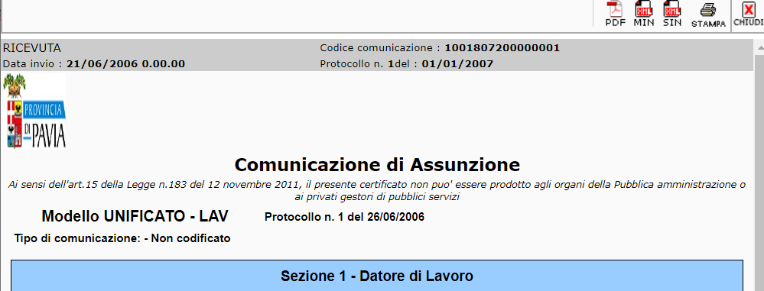
Figura 6

Invalidità
Indicare la categoria e la percentuale di disabilità. Inoltre specificare se è stato rilasciato il nullaosta.

Nulla osta
Indicare gli estremi del nulla osta: numero e data.

Pagina 4

Bando
Sezione compilata in automatico.

Calcolo incentivo
Fascia: campo in cui deve essere indicata la fascia di intensità d'aiuto attribuita al lavoratore. La fascia è calcolabile anche tramite lo strumento di calcolo predisposto e azionabile dal link "Clicca per determinare la fascia di intensità di aiuto". I dati da impostare sono quelli autocertificati dal lavoratore tramite l'apposita modulistica indicata nell'avviso.
Costo salariale lordo: indicare l'importo come specificato nell'avviso:
- il costo salariale lordo o il costo della somministrazione previsto per la durata complessiva del rapporto di lavoro per cui si chiede l'incentivo, al netto degli altri eventuali aiuti ricevuti per la stessa assunzione a titolo di incentivo assunzionale;
- il costo salariale lordo annuo nel caso dei rapporti a tempo indeterminato, al netto degli altri eventuali aiuti ricevuti per la stessa assunzione a titolo di incentivo assunzionale.
Massimale concesso:
- per gli incentivi all'assunzione, utilizzare il comando "Calcola..." per valorizzare il campo in modo automatico in funzione della fascia e del costo salariale lordo già indicati;
- per il rimborso per l'attivazione di tirocini indicare l'importo nel rispetto delle disposizioni specificate dal Bando.

Pagina 5

Regime di aiuto e cumulabilità
Selezionare le opzioni proposte in base alla condizione aziendale (fig. 6).

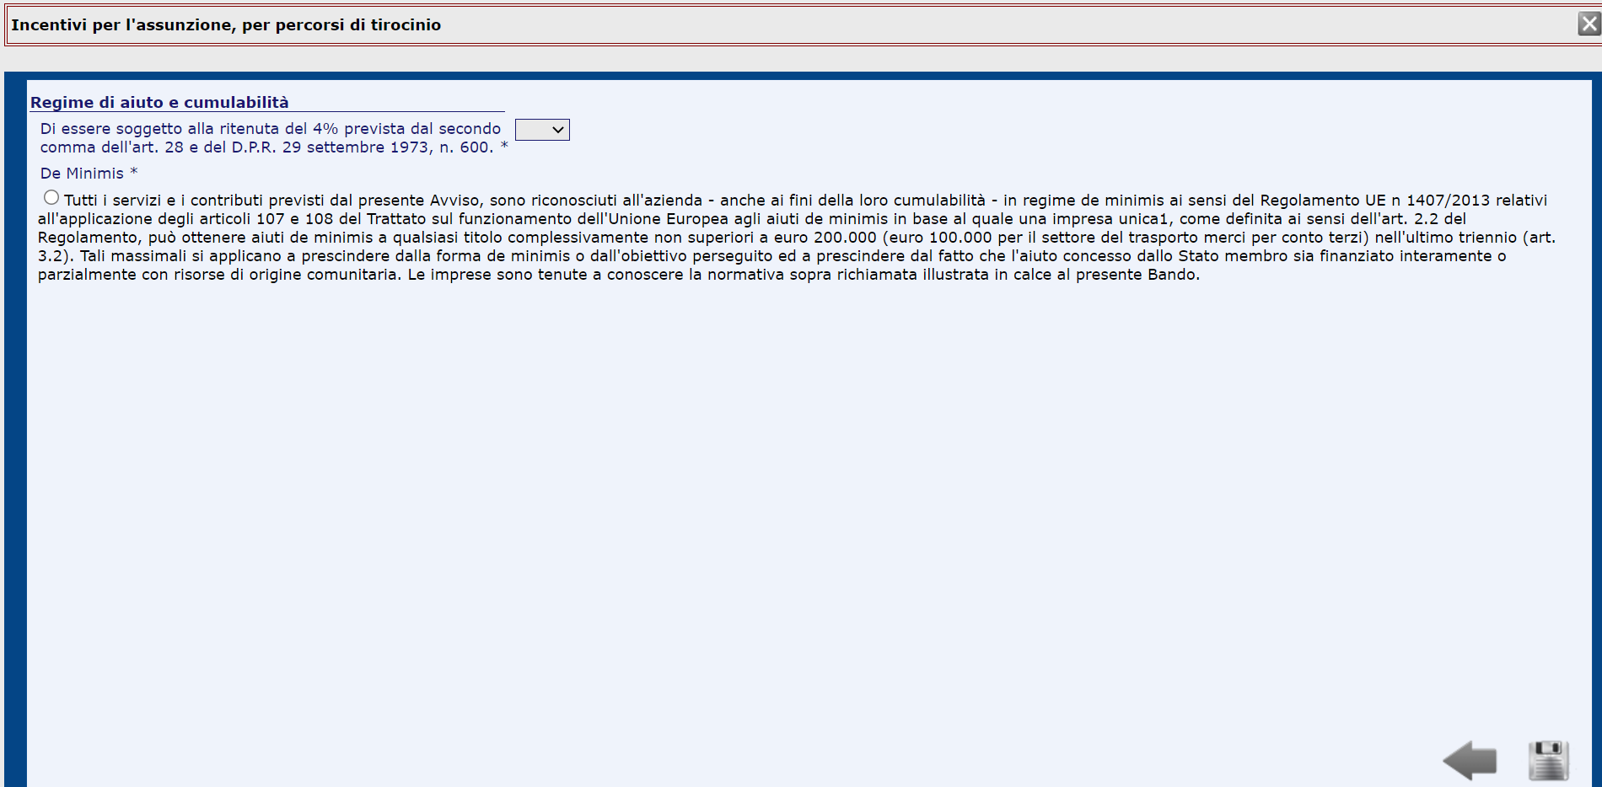

Figura 6

Dopo aver compilato tutti i campi richiesti, registrare il modulo con il comando e per accedere all'anteprima di stampa dove sono disponibili i comandi:
- MODIFICA: per correggere e/o completare la compilazione del modulo;
- INVIA: per l'invio elettronico della domanda (attenzione, le istruzioni complete per l'invio sono descritte nel paragrafo successivo);
- STAMPA: per riprodurre su carta la domanda prima dell'invio (utile per stampare in PDF se il computer in uso ha la stampante virtuale per PDF come ad esempio PDF Creator)

Invio della domanda
L'invio definitivo della domanda è un'operazione che prevede le fasi seguenti.

- dall'anteprima di stampa, azionare il comando INVIA posto in alto a destra dello schermo. Se l'invio elettronico sarà andato a buon fine, il sistema apporrà un numero di registro alla domanda (protocollo interno al sistema SINTESI);
- stampare la domanda inviata (sarà visibile la ricevuta di invio nella parte alta) ed apporvi la marca da bollo, riportando anche il numero seriale identificativo nell'apposito spazio;
- crearne una copia elettronica in formato PDF (per scansione o per fotografia) e firmarla tramite firma digitale o firma elettronica CRS/CNS (dopo la firma digitale/elettronica i file saranno del tipo .p7m, ad esempio "domanda_ammissione.pdf.p7m");
- entro e non oltre 10 giorni dall'invio online della domanda:
  - caricarla nel sistema SINTESI, completa di tutti gli allegati previsti dall'avviso in copia elettronica e con le relative firme, tramite il comando FIRMA disponibile dall'anteprima di stampa della domanda già inviata (ciascun singolo file non deve superare la dimensione massima di 2 megabyte). Per recuperare ed aprire in anteprima di stampa una domanda già inviata utilizzare la funzione "Elenco richieste";
  - inviare alla PEC della Provincia provincia.pavia@pec.provincia.pv.it, la sola domanda firmata (non corredata dagli allegati).

Si precisa che lo stato di avanzamento dell'istruttoria relativa ad ogni singola domanda è disponibile nel sistema e quindi si invitano i gentili utenti a controllarlo periodicamente accedendo all'applicativo.

Si consiglia di adottare le seguenti raccomandazioni per l'invio con PEC:
- la domanda è da trasmettersi in allegato alla email PEC; il corpo del messaggio email può essere utile per semplici messaggi o precisazioni relative alla domanda;
- ad ogni email sarà assegnato un unico numero di protocollo ufficiale della Provincia escludendo quindi la possibilità che siano ricevute istanze diverse con un'unica PEC;
- istanze trasmesse da email non PEC saranno respinte automaticamente dal sistema PEC della Provincia;
- il formato di trasmissione ideale è il PDF;
- non e' obbligatorio che la email del mittente sia di proprietà del soggetto che invia l'istanza (esempio: il consulente invia tramite la propria PEC la modulistica firmata del proprio cliente);
- per evitare di superare il limite massimo di capienza delle caselle di posta e/o del singolo messaggio, si consiglia di contenere le dimensioni dei file scansionati restando entro la risoluzione di 150 dpi e di limitare i colori al tipo a "scala di grigi".

ASSE II - Consulenza e servizi
In via di definizione.

ASSE III - Cooperazione sociale
In via di definizione.

Helpdesk del sistema SINTESI
Per assistenza all'utilizzo del sistema SINTESI si fa riferimento all’indirizzo mail: luciano.rossi@provincia.pv.it

